Em que proporção o aumento da temperatura média do planeta afeta o sistema Vieiras - Raias – Tubarões ?

[http://conphys.oxfordjournals.org/content/1/1/cot024.full](http://conphys.oxfordjournals.org/content/1/1/cot024.full%20%20%20%20%20)

Segundo dados, a temperatura média do oceano cresce, de acordo com o aquecimento global. Previsões dizem que a temperatura média do oceano crescerá de 3ºC para mais, até o final do século 21. O aquecimento global faz com que haja um maior consumo de oxigênio pelos animais. Com isso, o crescimento das larvas demora mais tempo do que o normal. Aplicando esta logica teremos que o aquecimento da água fara com que tubarões raias e vieiras consumam mais oxigênio. Para este projeto, simularemos que apenas as larvas de vieiras serão afetadas pelo aquecimento da agua. Com isso, o crescimento de vieiras demorará mais do que naturalmente demoraria, tornando a disponibilidade de vieiras maduras para consumo pelas raias menor. Com isso, a população de vieiras tende a diminuir, causando uma redução na quantidade de alimentos disponíveis para os tubarões, causando uma maior taxa de mortalidade dos tubarões, por fome, principalmente.

Segundo dados, para comprovar o aumento de temperature, temos o gráfico a seguir, mostrando que na região onde vive o sistema vieiras-raias- tubarões, a temperatura aumentará cerca de 4°C até 2100, se mantidos as taxas de poluição no mundo.

**Fonte: http://www.ipcc.ch/**

**Change in average surface temperature (1986−2005 to 2081−2100)**

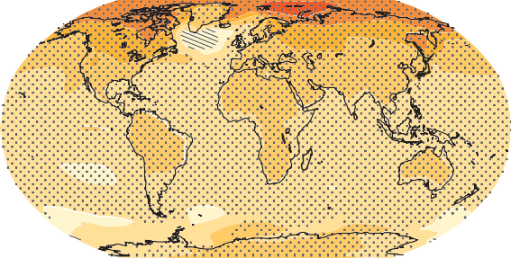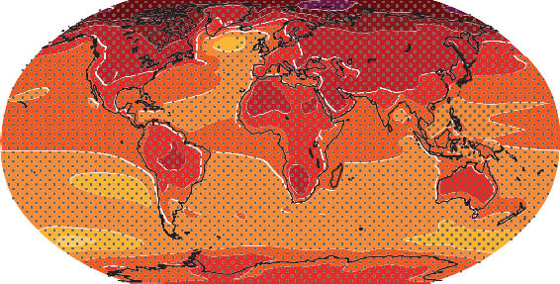



-2 -1,5 -1 -0,5 0 0,5 1 1,5 2 3 4 5 7 9 11

°C

+ TMTu

+ TMTu

TMTu

TNTu

Tubarões

I

H

TAT: taxa de aumento da temperatura

Raias

Vieiras

G

F

- TMTu

- TMTu

+ TMTu

+

|  |  |  |  |
| --- | --- | --- | --- |
| ***Nome*** | ***Explicação*** | ***Unidade*** | ***Valor*** |
| TNTu | Taxa de tubarões nascidos por ano | Tubarões/Tubarões.ano | 0.21 |
| TMTu | Taxa de tubarões mortos por ano | Tubarões/ano | 0.15 |
| TNR | Taxa de raias nascidas por ano | Raias / Raias.ano | 0.087 |
| TMR | Taxa de raias mortas por ano | Raias/anos | 0.076 |
| TNV | Taxa de vieiras nascidas por ano | Vieiras/Vieiras.ano | 0.156 |
| TMV | Taxa de vieiras mortas por ano | Vieiras/ano | 0.146 |
| Vc | Número máximo de vieiras para que as raias nâo morram | Vieiras | 2000 |
| Rc | Número máximo de raias para que a população de Tubarões não morra de fome | Raias | 700 |
| TAT | Taxa de aumento da temperatura média dos oceanos | °C/ano | 0.0365 |
| TATc | Taxa de aumento da temperatura crítica para que o sistema não entre em extinção | °C/ano | 0.025 |
| Pv | Predação de vieiras por ano | Vieiras mortas/Raias.ano | 0.000005 |
| Pr | Predação de raias por ano | Raias mortas/Tubarões.ano | 0.0000008 |

Equações:

**Tubarões:**

Tu(t + 1) = Tu(t) + TNTu . Tu(t) – TMTu . Tu(t)

**Raias:**

R(t + 1) = R(t) + TNR . R(t) – H( R(T), Tu(t) ) . R(t)

**Vieiras:**

V (t + 1) = V(t) + F ( TAT, V(t) ). V(t) – G (R(t) , V(t) ) . V(t)

**Para as vieiras, temos os seguites dados:**

***27% de taxa de mortalidade***

Fonte: <http://www.chesapeakebay.net/channel_files/17827/wilberg_et_al._2011_-_overfishing,_disease,_habitat_loss,_and_potential_extirpation_of_oysters_in_upper_chesapeake_bay.pdf> – pag 7 – ultimo paragrafo

***De 15% 35% de taxa de fecundidade***

Fonte: <http://www.chesapeakebay.net/channel_files/17827/wilberg_et_al._2011_-_overfishing,_disease,_habitat_loss,_and_potential_extirpation_of_oysters_in_upper_chesapeake_bay.pdf> – pag 4 - tabela 1

**Para os tubarões:**

***38% de taxa de natalidade***

Fonte: <http://www.nature.com/articleassets/npg/srep/2016/160215/srep20970/extref/srep20970-s1.pdf> - media simples da tabela da pag 2

***17% de taxa de mortalidade***

Fonte: <http://journals.plos.org/plosone/article?id=10.1371/journal.pone.0025028#s1>

**Para as raias:**

***19% de taxa de natalidade***

Fonte: <http://www.nature.com/articles/srep20970/tables/3>

***13% de taxa de mortalidade***

Fonte: <http://www.nature.com/articles/srep20970/tables/3>

Simulações

* Caso não houvesse predação entre as espécies, seu crescimento seria eterno, dando um gráfico desta forma:

Seguindo as equações a diferença a seguir:

**Tubarões:**

Tu(t + 1) = Tu(t) + 0,38. Tu(t) – 0,17 . Tu(t)

**Raias:**

R(t + 1) = R(t) + 0,19 . R(t) – 0,13 . R(t)

**Vieiras:**

V (t + 1) = V(t) + 0,30. V(t) – 0,27. V(t)

* Porém, considerando as predações teremos:

Observa-se no gráfico que a população começa um ciclo, na qual quando vieiras estão em baixa, as raias seguem decaindo, já que vieiras são seu alimento. Junto com o decaimento das raias, tubarões também diminuem. Após um período de tempo, as vieiras voltam a crescer, assim como as raias e assim como os tubarões. Após isto, o sistema entra novamente neste ciclo.

Com as equações a diferença a seguir:

**Tubarões:**

Tu(t + 1) = Tu(t) + (TNTu – TMTu)*Tu(t)*(R/Rc – 1)

**Raias:**

R(t + 1) = R(t) + (TNR – TMR).R (1 – T/Tc)

**Vieiras:**

V (t + 1) = V(t) + (TNV – TMV)V .(1 – R/Rc)

* Para a tese, consideramos que o aumento da temperatura, como já ditto, gera uma diminuição na velocidade de crescimento das veiras. Com isso, para fins estudantis, consideraremos que na função F, TAT assume um valor que faz com que a taxa de natalidade das vieiras diminua. Com isso teremos que quanto maior o aumento de temperatura, menor sera a taxa de natalidade. Logo, menor será as vieiras diponiveis para as raias, e menor será a população de tubarões

Equações:

***Tubarões:***

$Tu_{t+1}=Tu_{t}+( \left(TNTu-TMTu\right). Tu_{t}. \left(\frac{R}{Rc}-1\right) )$

***Raias***

$R_{\left(t+1\right)}=R_{\left(t\right)}+(-γ.R+ γ.R.\frac{V}{Vc}-Pr. R. T)$

***Vieiras***

$V_{t+1}=V_{t}+TNV.V.\left(1-\frac{TAT}{TATc}\right)-V.(TMV+Pv.R)$

TAT = 28%

Analise:

Perante o gráfico, identificamos que, quando a TAT é considerada, o número de vieiras reduz bruscamente, fazendo com que a população de raias também diminua, porém em menor escala já que raias ainda tem alimento disponível. Com isso, observamos que a temperatura irá subir em 28%, se seguidas as previsões apresentadas no início do excerto. Isto levará a extinção do sistema.